  Dankenswerter Weise haben sich einige fleißige Helferlein schon bereit erklärt neue Gewänder zu nähen oder alte auszubessern. Wir suchen jedoch noch dringend Bänder, Borden usw. um die Gewänder zu verzieren.  Vielleicht haben Sie ja das ein oder andere übrig, wir könnten es gut gebrauchen.  Vielen Dank schon im Voraus! | Kaspar, Melchior und Balthasar suchen königliche Gewänder ...  Hoffentlich haben Sie noch ganz frisch in Erinnerung, dass der Besuch der Sternsinger Sie zu Beginn des Jahres erfreut hat!  Damit auch in den kommenden Jahren über 30 kleine und mittelgroße Könige in Gaustadt den Segen Gottes verbreiten können,  suchen wir nach geschickten helfenden Händen, die vorhandene Gewänder durchsehen und auf Vordermann bringen  oder uns gar mit neuen Gewändern erfreuen (Stoffe sind teilweise bereits vorhanden). Geben Sie sich und ihrer Nähmaschine einen Ruck!  Kontaktaufnahme ist über das Pfarrbüro oder PR Gregor Froschmayr möglich und erwünscht!  Vielen Dank!

Ab sofort gib t es nach den Sonntags-Gottesdiensten und zu den Öffnungszeiten des Pfarrbüros für unser Fastenessen am Sonntag, den 13. März ab 11.30 Uhr Karten zu kaufen. Die Einzelkarte kostet € 5,oo, die Familienkarte € 12,00.

Herzliche Einladung zur Hauptversammlung des Ortscaritasverbandes St. Josef Gaustadt am Mittwoch, 16.03.2016 um 18.00 Uhr im Pfarrsaal.,

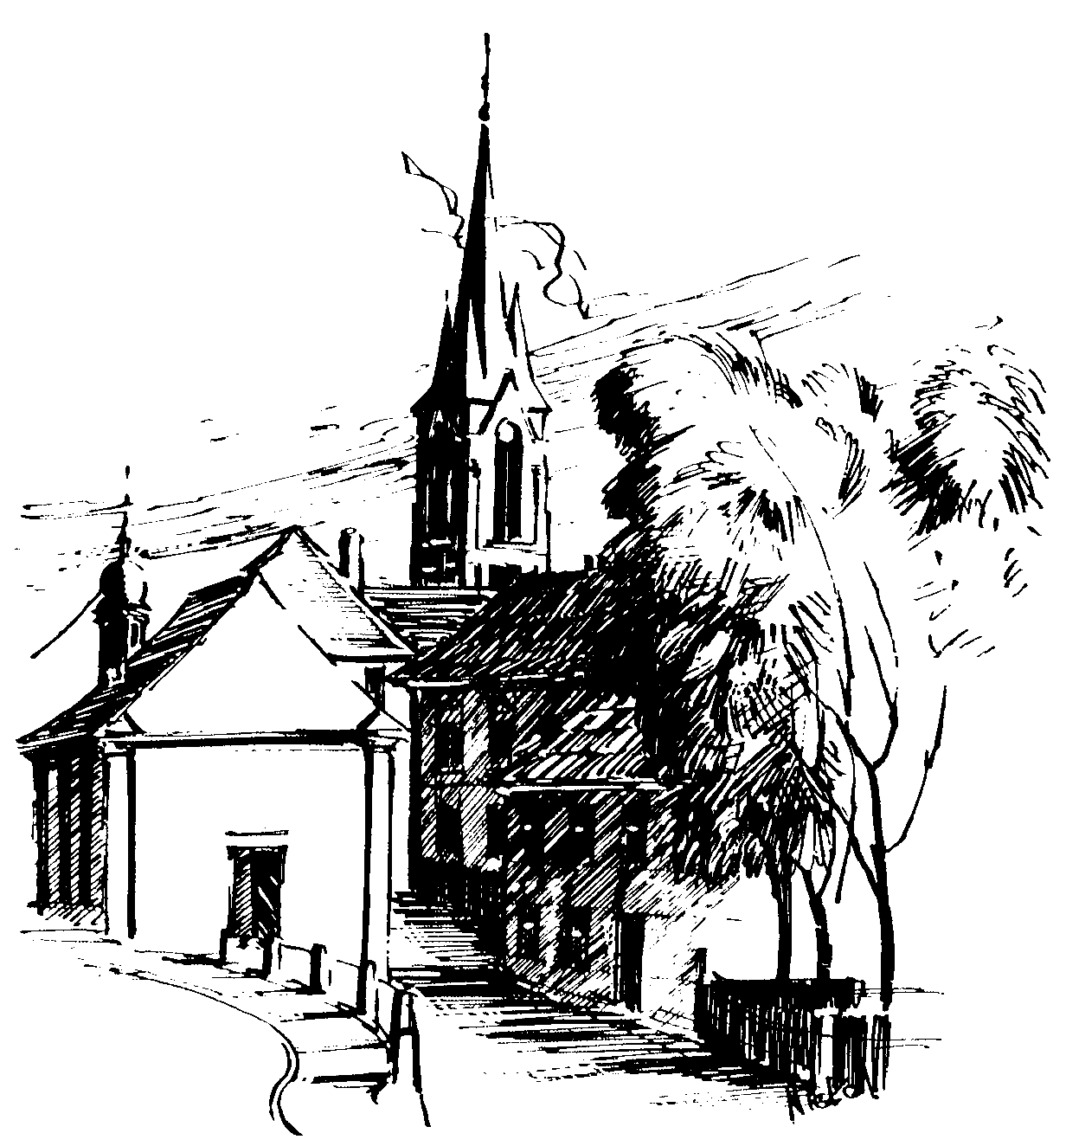 | Gottesdienstordnung  vom 05.03. bis zum 13.03.2016  und  Mitteilungen für die Pfarrgemeinde  4. Fastenwoche

4. Fastensonntag

Samstag, 05.03.2016
9.00h russ.-orth. Eucharistiefeier in der Sebastianikapelle
15.00h portug. Eucharistiefeier in der Sebastianikapelle
18.30h Eucharistiefeier , Gebetsanliegen für ++ Erika PLOCH-STANDKE u. Angeh. – (f. ++ Georg, Alice u. Theodor HOHL u. Angeh.) – (f. ++ Johanna u. Klemens PHILIPP, Elisabeth MÜLLER u. Angeh.) – (f. + Kristina KRYMSKI) in der Pfarrkirche

Sonntag, 06.03.2016
8.30h ukr. Eucharistiefeier im byz. Ritus in St. Johannes d. Täufer
9.30h Eucharistiefeier in der Pfarrkirche
Gebetsanliegen für alle lebenden und verstorbenen Pfarrangehörigen
Kollekte an diesem Sonntag für die Pfarrei

Dienstag, 08.03.2016
18.30h Eucharistiefeier in der Sebastianikapelle

Mittwoch, 09.03.2016
9.00h Eucharistiefeier, Gebetsanliegen für ++ Familie LEICHT u. PFLAUM
in der Sebastianikapelle

Donnerstag, 10.03.2016
18.30h Eucharistiefeier in der Sebastianikapelle

Freitag, 11.03.2016
9.00h Eucharistiefeier im Seniorenzentrum

5. Fastensonntag

Samstag, 12.03.2016
15.00h portug. Eucharistiefeier in der Sebastianikapelle
18.30h Eucharistiefeier , Gebetsanliegen für ++ Georg u. Kunigunda VORGEL u. Kinder – (f. ++ Familie METZNER – (f. ++ Familie ERBER, HAHNER u. PFISTER)) in der Pfarrkirche

Sonntag, 13.03.2016
8.30h ukr. Eucharistiefeier im byz. Ritus in St. Johannes d. Täufer
10.30h Eucharistiefeier, mit Projektchor in der Pfarrkirche
Gebetsanliegen für alle lebenden und verstorbenen Pfarrangehörigen
Kollekte an diesem Sonntag für Misereor
Beichtgelegenheit nach Vereinbarung
Eucharistiefeiern im Seniorenzentrum St. Josef: täglich um 9.30h, freitags um 9.00h

Nachrichten aus Gaustadt St. Josef

Pfarrliche Termine:
Mo, 07.03. | 9.30h | Pfarrsaal | „Mehr Lebensqualität im Alter“
 | 15.00h | Seniorenzentrum | Helferkreis
Di, 08.03. | 19.15h | Pfarrsaal | Ausschuss Feste u. Feiern
 | 19.30h | St. Matthäus | Alltagsexerzitien
Mi, 09.03. | 14.00h | Pfarrsaal | „Mit Spaß in die zweite Lebenshälfte“
 | 14.30h | Pfarrsaal | Senioren: Krankensalbung mit Pater Solomon
Do, 10.03. | 19.30h | Pfarrsaal | Probe Projektchor
Fr, 11.03.-13.03. |  | Altenstein | Kommunionwochenende
So, 13.03. | 11.30h | Pfarrsaal | Fastenessen u. Essen für ALLE

 | Katholisches Pfarramt Gaustadt St. Josef,  Dr.-Martinet-Str. 11, 96049 Bamberg-Gaustadt  Tel.: +49 (0951) 96588-0 – Fax: +49 (0951) 96588-32  Kto. Nr. 130534 bei der Spk Bamberg, BLZ 770 500 00  ViSdP.: S. Sahayaraj, Pfarradministrator  http://www.st-josef-gaustadt.de  st-josef.gaustadt@erzbistum-bamberg.de

Das Pfarrbüro ist
- montags von 8.00h bis 14.00h
- mittwochs von 8.00h bis 13.00h
- donnerstags von 16.00h bis 18.00h und
- freitags von 8.00h bis 12.00h besetzt.
Annahme von Messintentionen nur montags und mittwochs
Pater Solomon Sahayaraj und Pastoralreferent Gregor Froschmayr erreichen Sie am besten nach vorheriger telefonischer Vereinbarung.
Die Notfallseelsorge Bamberg ist 24 Stunden täglich über die integrierte Rettungsleitstelle, Tel. 19222, erreichbar.

